

13计本
软件工程学实验报告

单元测试

小组： | 第01组

学号 | 姓名
105032013064 | 陈景辉
105032013068 | 李倩瑜
105032013087 | 戴正洪
105032013092 | 马高飞
105032013136 | 杨若楠

福建师范大学数学与计算机学院
二〇二六二〇二六年十一月

目录
1 单元测试综述 1
2 单元测试工作说明 2
2.1 陈景辉 2
2.1.1 单元测试用例说明 2
2.1.2 单元测试结果截图 2
2.2 李倩瑜 3
2.2.1 单元测试用例说明 3
2.2.2 单元测试结果截图 3
2.3 同学戴正洪 5
2.3.1 单元测试用例说明 5
2.3.2 单元测试结果截图 6
2.4 马高飞 7
2.4.1 单元测试用例说明 7
2.4.2 单元测试结果截图 8
2.5 杨若楠 10
2.5.1 单元测试用例说明 10
2.5.2 单元测试结果截图 11

单元测试综述
参考网络文献，对单元测试的目的、作用、过程、工具、方法等进行描述。
- 单元测试的目的：
保证代码质量，保证代码的可维护性，保证代码的可扩展性；
- 单元测试的作用：
检查代码实现是否符合设计，跟踪需求和设计的实现是否一致，尽早发现设计和需求中存在的错误，发现在编程过程中引入的错误；
- 单元测试的过程：
（1）、制定单元测试计划：详细设计完成后，说明每个单元的测试要点、过程、方法等；
（2）、设计单元测试用例：编写代码之前就可以着手设计测试用例，测试用例的设计应与复审工作相结合，根据设计信息选取测试数据，将增大发现各类错误的可能性；
（3）、执行单元测试：为测试模块开发驱动模块和桩模块，驱动模块和桩模块是测试使用的软件，而不是软件产品的组成部分，但它需要一定的开发费用；
（4）、评审单元测试；
- 单元测试的工具：
（1）Purifyplus是IBM Rational的可靠性测试工具包，主要包括三个工具：PureCoverage（代码覆盖测试）、Purify（内存和资源检查）、Quantify（性能瓶颈检查）；
（2）xUnit系列框架：Junit（java）、CppUnit（C++）、Dunit（Delphi）、NUnit（.net）、PhpUnit（Php）等；
- 单元测试的方法：
（1）、白盒测试：使用程序设计的控制结构导出测试用例，针对程序的内在结构（控制流、数据流），原则（①保证没有死代码；②保证对所以的逻辑值都测试true和false；③在上下边界和合法的范围内运行所有的循环；④确保内部数据结构的有效性和完整性；）
（2）、黑盒子测试：验证单元实现的功能，关注单元的输入与输出，不是白盒子测试的替代品，而是辅助白盒子测试发现其他类型错误，测试用例（①功能初步测试用例；②功能正面测试用例（有效用例）；③功能反面测试用例（无效用例）；④性能测试用例；）
（3）、单元测试主要采用编码员之间交叉测试：编码人员比较容易发现其他编写代码中的缺陷，同行评审；
（4）、单元测试中通常不使用真实数据：当被测试单元的功能不涉及操纵或者使用大量数据时，测试中可以使用有代表性的一小部分手工制作的测试数据；当被测试单元要操纵大量数据，并且很多单元都有这种需求是，可以考虑往样本数据中引入一些手工制作的数据，以便测试单元的某个具体测试，例如对错误条件响应等；要从远程数据源接受数据时，有必要在单元测试中使用测试辅助程序，来模拟对这些数据的访问；必须首先对开发的测试辅助程序进行测试，以保证模拟的真实性。

单元测试工作说明

陈景辉
选取两个具有一定复杂度的程序单元（函数、类的方法），对程序单元的所有独立执行路径、数据结构、接口、边界条件、容错性等进行测试。

单元测试用例说明
被测程序单元 | 测试数据 | 测试说明
程序单元1 | 3,50 | 运行成功，在3和50之间有14个素数
程序单元1 | rtrt | 抛出异常，因为输入的是字符不是数字
程序单元1 | 90,30 | 程序提醒:输入的数据不正确，请重新输入，因为后者大于前者
程序单元1 | 40,40 | 输出结果：0
程序单元2 | admin,123 | 运行成功，输出：登陆成功
程序单元2 | admin,null | 输出提示：用户名或密码不能为空
程序单元2 | admin,1234567 | 输出提示：密码错误

单元测试结果截图
每个程序单元，截取一张典型测试结果图。

程序单元1
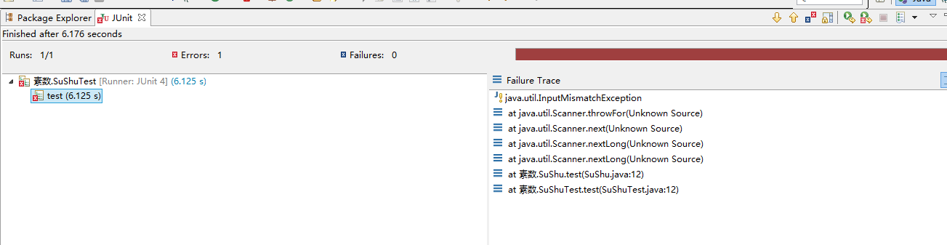

程序单元2
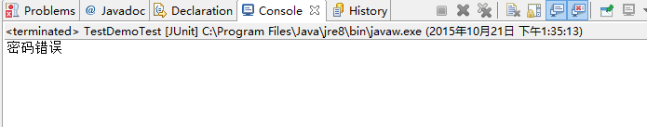

李倩瑜
选取两个具有一定复杂度的程序单元（函数、类的方法），对程序单元的所有独立执行路径、数据结构、接口、边界条件、容错性等进行测试。

单元测试用例说明
被测程序单元 | 测试数据 | 测试说明
程序单元1 | 0 0 0 0 | 测试输入0 0 0时，输出是否为0
程序单元1 | 3 0 0 0 | 测试输入3 0 0时，输出是否为0
程序单元1 | 2 0 0 1 | 测试输入2 0 0时，输出是否为1
程序单元1 | 0 0 3 4 | 测试输入0 0 3时，输出是否为4
程序单元1 | 3 1 0 0 | 测试输入3 1 0时，输出是否为0
程序单元2 | 1 1 1 1 | 测试输入1 1 1时，输出是否为1
程序单元2 | 0 1 1 0 | 测试输入0 1 1时，输出是否为0
程序单元2 | 1 0 0 0 | 测试输入1 0 0时，输出是否为0
程序单元2 | 1 0 1 1 | 测试输入1 0 1时，输出是否为1
程序单元2 | 1 1 0 1 | 测试输入1 1 0时，输出是否为1

单元测试结果截图
每个程序单元，截取一张典型测试结果图。

程序单元1
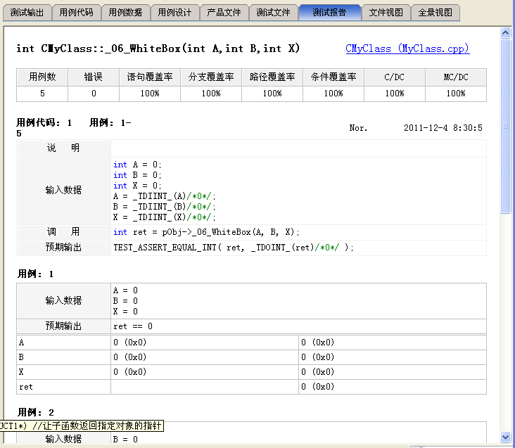

程序单元2
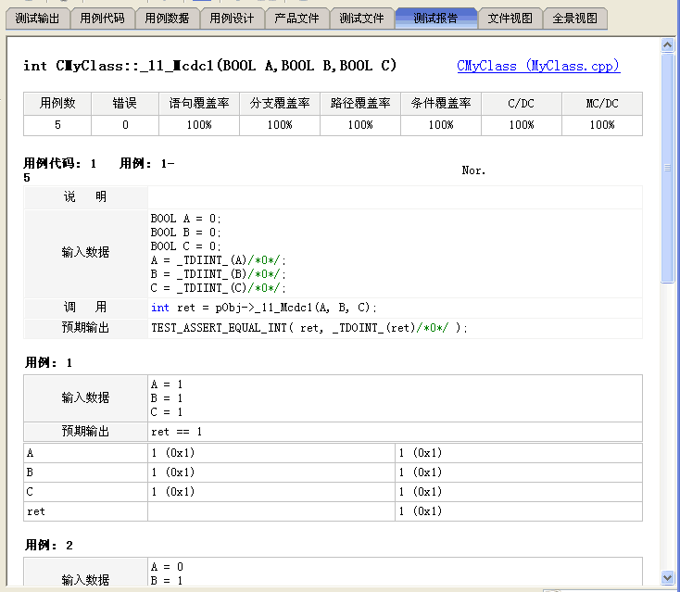

同学戴正洪
选取两个具有一定复杂度的程序单元（函数、类的方法），对程序单元的所有独立执行路径、数据结构、接口、边界条件、容错性等进行测试。

单元测试用例说明
被测程序单元 | 测试数据 | 测试说明（正确结果）
程序单元1（简易计算器） | {2,3} | 5，加法计算正确
程序单元1（简易计算器） | {10,2} | 8，减法计算正确
程序单元1（简易计算器） | 无 | 检测没有写完的方法
程序单元1（简易计算器） | {8,2} | 4，乘法计算正确
程序单元2（对名称、地址等字符串格式的内容进行格式检查） | employeeInfo | employee_info，测试代码是否正确运行
程序单元2（对名称、地址等字符串格式的内容进行格式检查） | null | 测试null时的处理情况
程序单元2（对名称、地址等字符串格式的内容进行格式检查） | "" | 测试空字符串的处理情况
程序单元2（对名称、地址等字符串格式的内容进行格式检查） | EmployeeInfo | employee_info，测试当首字母大写时的情况
程序单元2（对名称、地址等字符串格式的内容进行格式检查） | employeeInfoA | employee_info_a，测试当尾字母为大写时的情况
程序单元2（对名称、地址等字符串格式的内容进行格式检查） | employeeAInfo | employee_a_info，测试多个相连字母大写时的情况

单元测试结果截图

程序单元1
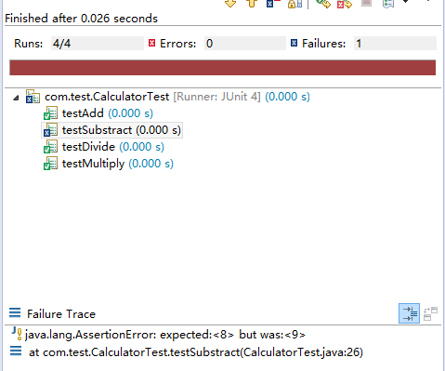
测试四个函数，一个失败，三个通过。减法函数里面存在错误，没有检测出没有内容的函数的问题。

程序单元2
1.初步测试：
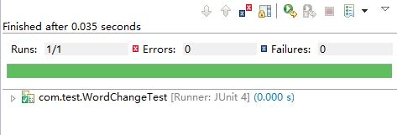
仅测试代码正常运行通过

2.特殊情况测试：
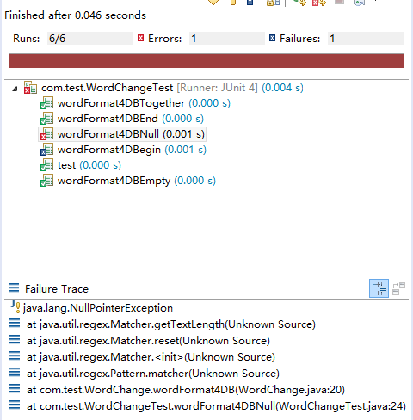
被测试代码中并没有对首字母大写和 null 这两种特殊情况进行处理

马高飞
选取两个具有一定复杂度的程序单元（函数、类的方法），对程序单元的所有独立执行路径、数据结构、接口、边界条件、容错性等进行测试。

单元测试用例说明
被测程序单元 | 测试数据 | 测试说明
程序单元1 | 22 37 | 一般数据，结果正常
程序单元1 | dkjf kdjfl | 异常数据（应为数字），出错
程序单元1 | 2 5 | 特殊情况，正常读入
程序单元1 | 5 dfj | 异常数据，出错
程序单元2 | 5 | 输出由“*”组成的边长5的菱形
程序单元2 | -5 | 提示输入有误，请重新输入
程序单元2 | r | 没有判断输入是否为数字，程序出错

单元测试结果截图
每个程序单元，截取一张典型测试结果图。

程序单元1
正确截图：
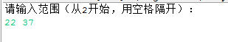

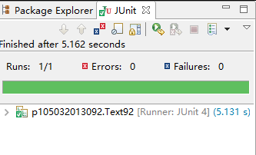
错误截图：
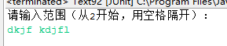

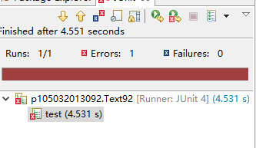

程序单元2
正确截图：

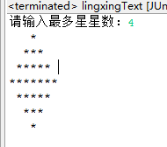
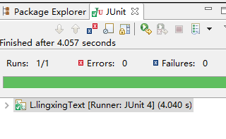
错误截图：
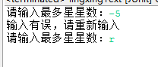
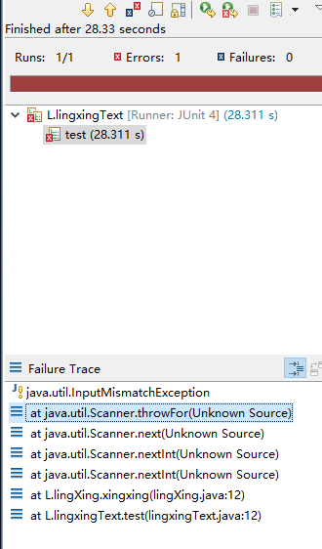

杨若楠
选取两个具有一定复杂度的程序单元（函数、类的方法），对程序单元的所有独立执行路径、数据结构、接口、边界条件、容错性等进行测试。

单元测试用例说明
被测程序单元 | 测试数据 | 测试说明（正确结果）
程序单元1 | {2,4} | 8，乘法计算正确
程序单元1 | {8.0,2.0} | 除法计算错误
程序单元2 | {12,14} | 26，计算余额相加正确
程序单元2 | {12,14} | 判断两个余额不相等，判断正确

单元测试结果截图

程序单元1
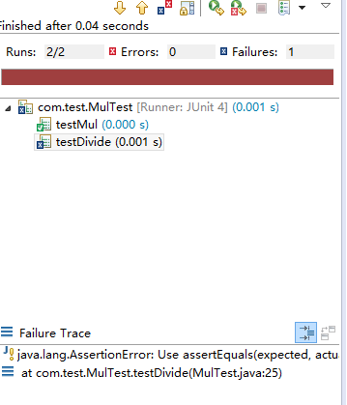

程序单元2

